# Giáo án Bài 2: Sự xác lập và phát triển của chủ nghĩa tư bản

*Chỉ 400k mua trọn bộ Giáo án Lịch sử 11 Cánh diều bản word trình bày đẹp mắt (Chỉ 50k cho 1 bài giảng bất kì):*  
**B1**: Gửi phí vào tài khoản **0711000255837 - NGUYEN THANH TUYEN** - Ngân hàng Vietcombank **(QR)**  
**B2**: Nhắn tin tới zalo **Vietjack Official - nhấn vào đây** để thông báo và nhận giáo án.  
Xem thử tài liệu tại đây: **Link tài liệu**  
**Giáo án Lịch sử 11 Bài 2 (Cánh diều): Sự xác lập và phát triển của chủ nghĩa tư bản**  
**I. MỤC TIÊU**  
 Thông qua bài học, giúp HS  
- Trình bày sự xác lập của của CNTB ở châu Âu và Bắc Mỹ.  
- Trình bày được quá trình mở rộng xâm lược thuộc địa và phát triển của CNTB.  
- Trình bày được sự phát triển của CNTB từ tự do cạnh tranh sang độc quyền.  
- Nêu được khái niệm CNTB hiện đại, tiềm năng và thách thức của CNTB hiện đại.  
**1. Về năng lực**  
 - Rèn luyện kỹ năng: sưu tầm, khai thác và sử dụng sử liệu trong học tập lịch sử; kỹ năng giải thích, phân tích… sự kiện, nội dung lịch sử liênq uan đến bài học; vận dụng kiến thức, kỹ năng đã học để giải quyết những tình huống/bài tập nhận thức mới  
 - Góp phần hình thành và phát triển các năng lực: tìm hiểu lịch sử; nhận thức và tư duy lịch sử; vận dụng kiến thức , kỹ năng đã học.  
**2. Về phẩm chất**  
Có nhận thức đúng đắn về tiềm năng và hạn chế của CNTB hiện đại, vận dụng được những hiểu biết về lịch sử của CNTB để giải thích những vấn đề thời sự của xã hội tư bản hiện nay.  
**II. THIẾT BỊ DẠY HỌC VÀ HỌC LIỆU**  
**1.Giáo viên**  
- Giáo án: Biên soạn theo định hướng phát triển năng lực, phiếu học tập dành cho HS  
- Thiết bị dạy học tối thiểu theo quy đinh của Bộ GD-ĐT; một số tranh ảnh, hiện vật lịch sử, một số tư liệu lịch sử tiêu biểu gắn liền với nội dung bài học do GV sưu tầm và hướng dẫn HS sưu tầm thêm các tài liệu.  
- máy tính, máy chiếu ( nếu có)  
**2. Học sinh**  
- SGK  
- Tranh ảnh, tư liệu sưu tầm liên quan đến bài học và dụng cụ học tập theo yêu cầu và sự hướng dẫn của GV.  
**III. TIẾN TRÌNH DẠY HỌC**  
**1. Khởi động**  
**a. Mục tiêu:** Khởi động, tạo tình huống vào bài nhằm kích thích tư duy của học sinh trong bài học   
**b. Tổ chức thực hiện:**   
**Bước 1: GV chuyển giao nhiệm vụ học tập**  
[Exception loading image]- GV yêu cầu HS quan sát Hình 1 SGK và tư liệu tr.12, yêu cầu HS thảo luận theo cặp đôi và trả lời câu hỏi:  
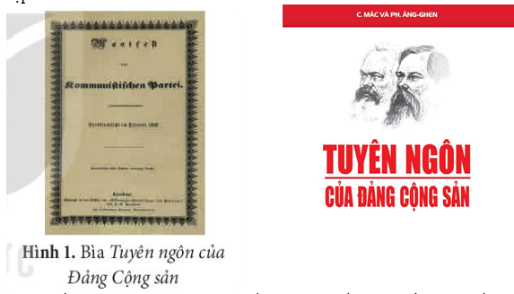  
**.........................................................................**  
**.........................................................................**  
**.........................................................................**  
**Tài liệu có 6 trang, trên đây là tóm tắt 2 trang đầu của Giáo án Lịch sử 11 Bài 2 Cánh diều.**  
Xem thử tài liệu tại đây: **Link tài liệu**  
**Xem thêm giáo án Lịch sử lớp 11 bộ sách Cánh diều hay, chi tiết khác:**  
Giáo án Bài 3: Sự hình thành Liên bang Cộng hòa xã hội chủ nghĩa Xô Viết  
Giáo án Bài 4: Sự phát triển của chủ nghĩa xã hội từ sau chiến tranh thế giới thứ hai đến nay  
Giáo án Bài 5: Quá trình xâm lược và cai trị của chủ nghĩa thực dân ở Đông Nam Á  
Giáo án Bài 6: Hành trình đi đến độc lập dân tộc ở Đông Nam Á  
Giáo án Bài 7: Khái quát về chiến tranh bảo vệ Tổ quốc trong lịch sử Việt Nam